**高二物理周末练习19**

**一、单选题**

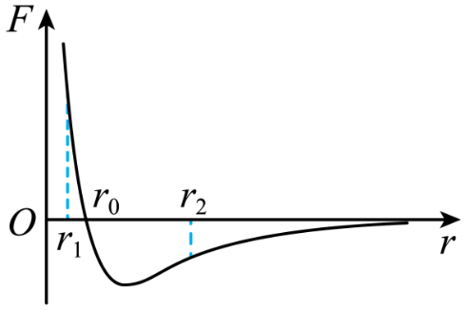1．分子力随分子间距离的变化如图所示。将两分子从相距处释放，仅考虑这两个分子间的作用力，下列说法正确的是（　　）

A．从到分子间引力、斥力都在减小

B．从到分子力的大小先减小后增大

C．从到分子势能先减小后增大

D．从到分子动能先增大后减小

2．已知温度*T1*>*T2*，能正确反映黑体辐射规律的图像是（　　）

A．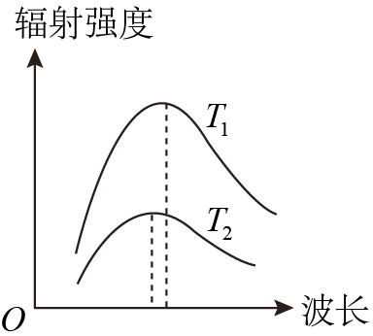B．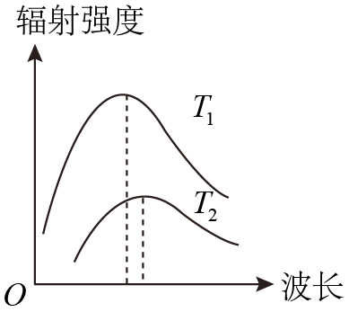C．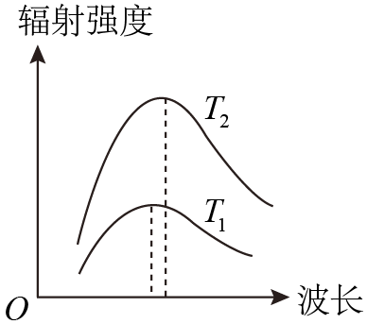D．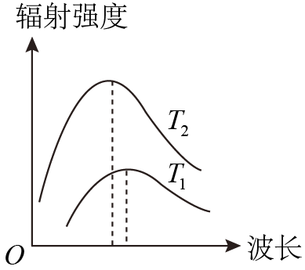

3．LC 振荡电路中，某时刻的磁场方向如图所示，则（    ） 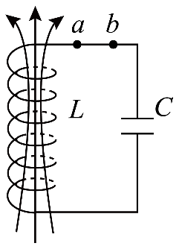

A．若磁场正在减弱，则电容器正在充电，电流由 a 向 b

B．若磁场正在减弱，则电场能正在增大，电容器上极板带负电

C．若磁场正在增强，则电场能正在减小，电容器上极板带负电

D．若磁场正在增强，则电容器正在充电，电流方向由 a 向 b

4．液晶在现代生活中扮演着重要角色，广泛应用于手机屏幕、平板电视等显示设备中。下列四幅图哪个是液晶态分子排列图（　　）

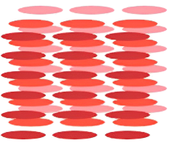AB．    C． D．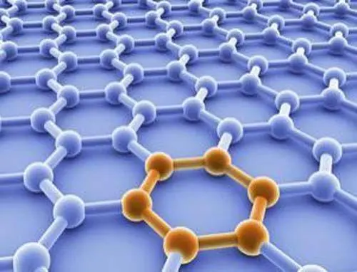

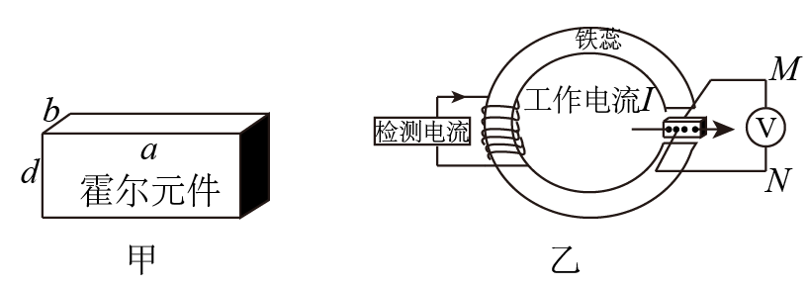5．如图甲为用金属材料制成的霍尔元件，其长、宽、高分别为*a*、*b*、*d*；如图乙是检测电流大小是否发生变化的装置。该检测电流在铁芯中产生磁场，其磁感应强度与检测电流强度成正比，现给元件通一恒定工作电流*I*，下列说法正确的是（　　）

A．N端应与电压表的正极相连

B．要提高检测灵敏度可适当减小高度*d*

C．如果仅将检测电流反向，电压表的正负接线柱连线位置无需改动

D．当霍尔元件尺寸一定时，电压表示数变大，说明检测电流变小

6．如图所示，竖直放置的形光滑导轨宽为*L*，矩形匀强磁场Ⅰ、Ⅱ的高和间距均为*d*，磁感应强度为*B*。质量为*m*的水平金属杆由静止释放，进入磁场Ⅰ和Ⅱ时的速度相等。金属杆在导轨间的电阻为*R*，与导轨接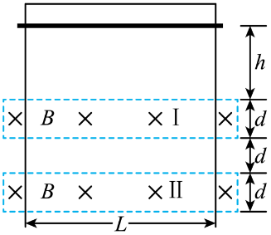触良好，其余电阻不计，重力加速度为*g*。金属杆（　　）

A．刚进入磁场Ⅰ时加速度方向竖直向下

B．穿过磁场Ⅰ的时间小于在两磁场之间的运动时间

C．穿过两磁场产生的总热量为4*mgd*

D．释放时距磁场Ⅰ上边界的高度*h*可能小于

7．新冠肺炎疫情突发，中华儿女风雨同舟、守望相助，筑起了抗击疫情的巍峨长城。志愿者用非接触式体温测量仪，通过人体辐射的红外线测量体温，防控人员用紫外线灯在无人的环境下消杀病毒，为人民健康保驾护航。红外线和紫外线相比较（    ）

A．红外线的光子能量比紫外线的大

B．真空中红外线的波长比紫外线的长

C．真空中红外线的传播速度比紫外线的大

D．红外线能发生偏振现象，而紫外线不能

8．如图（a）所示，理想变压器原副线圈匝数比*n1*：*n2*＝55：4，原线圈接有交流电流表A1，副线圈电路接有交流电压表V、交流电流表A2、滑动变阻器*R*等，所有电表都是理想电表，二极管*D*正向电阻为零，反向电阻无穷大，灯泡*L*的阻值恒定。原线圈接入的交流电压的变化规律如图（b）所示，则下列说法正确的是（　　）

A．交流电压表V的读数为32V

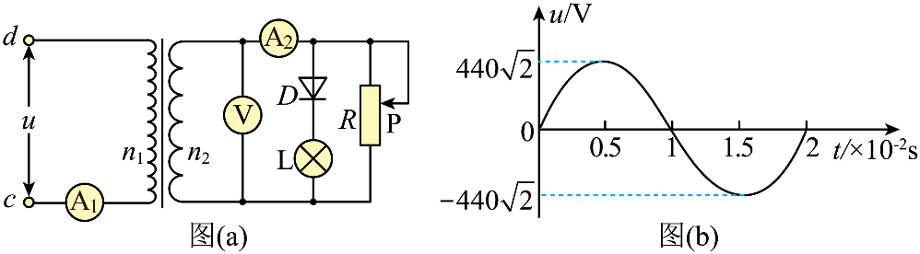B．灯泡L两端电压的有效值为16V

C．当滑动变阻器的触头*P*向上滑动时，电流表A1示数减小，V示数增大

D．由图（b）可知交流发电机转子的角速度为50rad/s

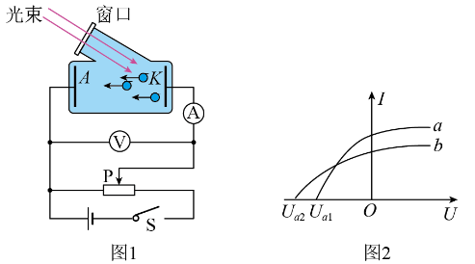9．某实验小组用如图1所示的电路研究、两种单色光照射金属的光电效应规律，通过实验得到的光电流与电压的关系如图2所示。则（ ）

A．光的频率大于光的频率

B．保持单色光的光强不变时，向右移动滑片，电流表的示数一定增大

C．光照射出的光电子的最大初动能小于光照射出的光电子的最大初动能

D．将图1的电源反接，电流表的示数一定为零

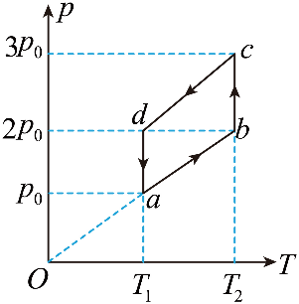10．一定质量的理想气体经历了如图所示的*ab*、*bc*、*cd*、*da*四个过程，其中*ba*的延长线通过坐标原点，气体*a*、*b*、*c*、*d*四个状态的压强与温度的关系如图所示，则（    ）

A．气体在*bc*过程中体积的变化量等于*da*过程中体积的变化量

B．气体在*ab*过程中内能的增加量小于*cd*过程中内能的减少量

C．气体在*ab*过程中吸收的热量等于*cd*过程中放出的热量

D．气体在*ab*过程中吸收的热量小于*cd*过程中放出的热量

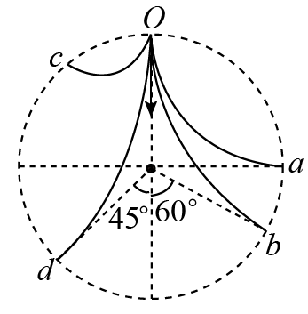11．如图所示，圆形虚线框内有一垂直纸面向里的匀强磁场，、、、是以不同速率对准圆心入射的正电子或负电子的运动径迹，*a*、*b*、*d*三个出射点和圆心的连线分别与竖直方向成90°、60°、45°的夹角，则下列判断正确的是（　　）

A．沿径迹运动的粒子在磁场中运动时间最短

B．沿径迹、运动的粒子均为正电子

C．沿径迹、运动的粒子速率比值为

D．沿径迹、运动的时间之比为9：8

**二、实验题**

12．在“油膜法估测油酸分子的大小”实验中，有下列实验步骤：

①用注射器将事先配好的油酸酒精溶液滴一滴在水面上，待油膜形状稳定；

②往边长约为40cm的浅盘里倒入约2cm深的水。待水面稳定后将适量的爽身粉均匀地撒在水面上；

③将画有油膜形状的玻璃板平放在坐标纸上，计算出油膜的面积，根据油酸的体积和面积计算出油酸分子直径的大小；

④用注射器将事先配好的油酸酒精溶液一滴一滴地滴入量筒中，记下量筒内一定体积时的总滴数，由此计算出一滴油酸酒精溶液的体积；

⑤将玻璃板放在浅盘上，然后将油膜的形状用彩笔描绘在玻璃板上。

完成下列填空：

(1)上述步骤中，正确的顺序是④ ；（填写步骤前面的数字）

(2)实验中要让油酸在水面尽可能散开，形成单分子油膜，并将油膜分子看成球形且紧密排列，体现的物理思想方法为（　　）

A．控制变量法 B．等效替代法 C．理想化模型法

(3)甲组同学在实验时，滴下油酸溶液后，爽身粉迅速散开形成如图所示的“锯齿”边沿图案，出现该图样的原因可能是（　　）

A．盆中装的水量太多

B．爽身粉撒得太多，且厚度不均匀

C．盆太小，导致油酸无法形成单分子层

(4)乙组同学将1ml的油酸溶于酒精，制成1000ml的油酸酒精溶液；测得0.5ml的油酸酒精溶液有50滴。现取一滴该油酸酒精溶液滴在水面上，测得所形成的油膜的面积是135cm2。由此估算出油酸分子的直径为 m；（结果保留2位有效数字）

(5)丙组同学在实验中，在求每滴油酸酒精溶液的体积时，1ml的溶液滴数少计了5滴，计算出的分子直径 （“偏大”、“偏小”或“不变”）。

**三、解答题**

13．如图甲所示，一根不可伸长的细绳上端固定，下端系在一质量，边长的单匝正方形金属框的*D*点上。金属框的一条对角线水平，其下方有方向垂直于金属框所在平面向外的匀强磁场，匀静强磁场的磁感应强度*B*随时间*t*变化的图像如图乙所示。已知构成金属框的导线单位长度的阻值为。重力加速度*g*取。求：

（1）0～0.4s内，金属线框中感应电流的大小；

（2）时，细绳拉力的大小。

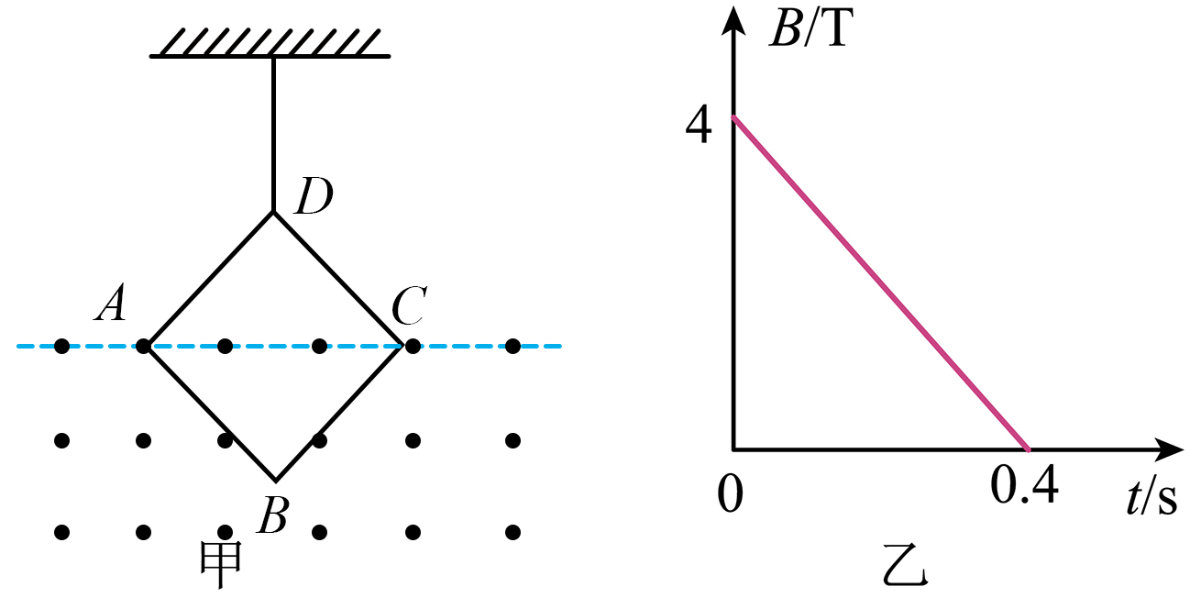

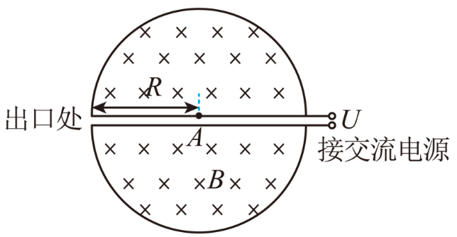14．1932年，劳伦斯和利文斯设计出了回旋加速器．回旋加速器的工作原理如图所示，置于高真空中的*D*形金属盒半径为*R*，两盒间的狭缝很小，带电粒子穿过的时间可以忽略不计．磁感应强度为*B*的匀强磁场与盒面垂直．*A*处粒子源产生的粒子，质量为*m*、电荷量为+*q* ，在加速器中被加速，加速电压为*U*．加速过程中不考虑相对论效应和重力作用．

（1）求粒子第2次和第1次经过两*D*形盒间狭缝后轨道半径之比；

（2）求粒子从静止开始加速到出口处所需的时间*t* ；

15．如图所示，一汽缸固定在水平地面上，通过活塞封闭有一定质量的理想气体，活塞与缸壁的摩擦可忽略不计，活塞的截面积。活塞与粗糙水平平台上的物块A用水平轻杆连接，在平台上有另一物块B，两物块间距为*d*＝10cm。开始时活塞距缸底，缸内气体压强等于外界大气压强，温度。现对汽缸内的气体缓慢加热，汽缸内的温度升为177℃时，物块A开始移动，并继续加热，保持A缓慢移动。求：

（1）物块A刚开始移动时，气体的压强；

（2）A与B刚接触时汽缸内的温度；

（3）若A刚开始运动到与B刚接触的过程中，吸热375J，则此过程中气体内能变化了多少？

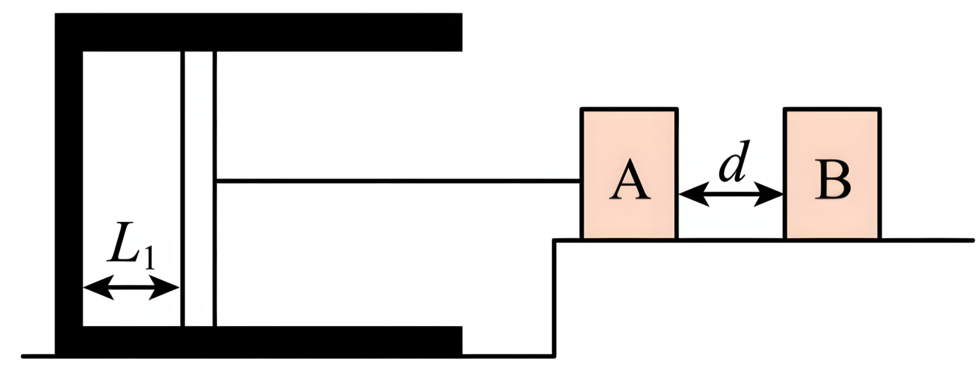

16．如图甲所示，有两条相距*L*=1m的平行光滑金属轨道，轨道在*PM、QN*之间水平，其中*PM*左侧轨道的倾斜角*θ=*30°，*QN*右侧轨道为弧线，在两轨道的上端均接有阻值*R*=2的定值电阻。*PM*、*QN*之间存在竖直向下的磁场（*PM*、*QN*边界上无磁场），磁感应强度的变化情况如图乙所示，*PM*、*QN*之间的距离*d*=2m。一质量为*m*=1kg、导轨间有效阻值为*R*=2的导体棒*t*=0时从*H*处无初速度释放，下滑2s末刚好进入水平轨道（转角处无机械能损失）。运动中导体棒始终与导轨垂直并接触良好，不计导轨电阻。重力加速度*g=*10m/s2。求：

（1）在0～2s内，通过导体棒的电荷量；

（2）导体棒最终静止的位置离*PM*的距离；

（3）整个过程中导体棒上产生的热量。

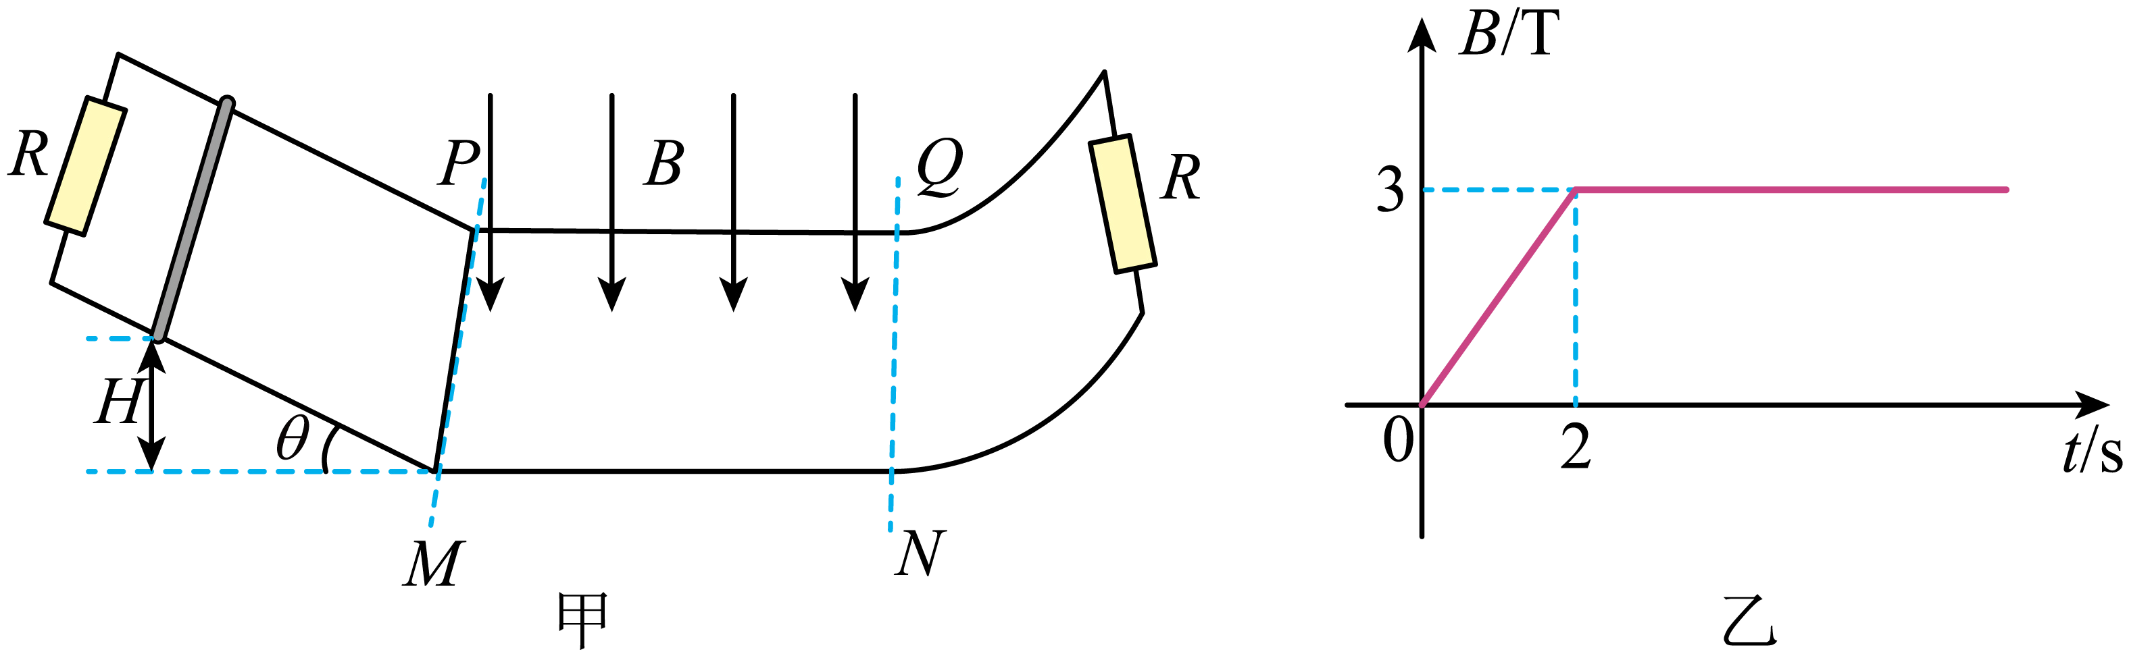

**高二物理周末练习19参考答案：**

1．D 2．B 3．B

【详解】由安培定则可知，电流方向由*b*向*a*；若磁场正在减弱，可知电容器处于充电状态，电场能正在增大，电流由*b*向*a*，所以电容器下极板带正电，电容器上极板带负电．故A错误，B正确；若磁场正在增强，可知电容器处于放电状态，电场能正在减小,电流由*b*向*a*，所以电容器上极板带正电．故CD错误.

4．B

5．B

【详解】A．检测电流产生的磁场，根据右手螺旋定则判断从下向上穿过霍尔元件，又因为是电子，故元件正面是负极，背面是正极，N端应接负接线柱，A错误；

BD．电流的微观表达式为

为自由电荷的速度，设产生的磁场为*B*，在元件中满足

可得，速度为 即有 所以

故电压与工作电流有关，电压与磁感应强度有关，与检测电流有关，因为检测电流会影响磁场，*B*与*I*成正比，由

可知，*U*与*d*有关，与*b*无关，D错误，B正确；

C．磁场方向会发生改变，根据左手定则，电子受力方向会发生改变，故需要改变，即反接，C错误。

6．C

【详解】A．由于金属杆进入两个磁场的速度相等，而穿出磁场后金属杆做加速度为*g*的加速运动，所以金属杆进入磁场时应做减速运动，故A错误；

B．对金属杆受力分析，根据 

可知，金属杆做加速度减小的减速运动，其进出磁场的*v*-*t*图像如图所示，由于0~*t1*和*t1*~*t2*图线与*t*轴包围的面积相等（都为*d*），所以 故B错误；

C．从进入Ⅰ磁场到进入Ⅱ磁场之前过程中，动能不变，根据能量守恒，金属棒减小的重力势能全部转化为焦耳热，又因为进入磁场Ⅰ和Ⅱ时的速度相等，所以金属杆通过磁场Ⅰ和磁场Ⅱ产生的热量相等，则总热量为故C正确；

D．若金属杆进入磁场做匀速运动，则 得

有前面分析可知金属杆进入磁场的速度大于，根据 

得金属杆进入磁场的高度应 

7．B

【详解】A．因为红外线的频率小于紫外线，根据,可知红外线的光子能量比紫外线的低，故A错误； B．根据 可知红外线的波长比紫外线的波长长，故B正确；

C．真空中红外线和紫外线的传播速度是一样的，故C错误；

D．光都具有偏振现象，故D错误。

8．B 9．C

10．D

【详解】A．气体在*bc*过程是等温压缩，压强增大到*b*态的1.5倍，则体积变为b态的；*da*过程是等温膨胀，压强变为*d*态压强的，则体积变为*d*态体积的2倍；因*ab*两态体积相等，设为*V*，则*c*态体积*V*，*d*态体积*V*，气体在*bc*过程中体积的变化量小于*da*过程中体积的变化量，选项A错误；

B．气体在*ab*过程中温度变化量等于*cd*过程中温度变化量，则气体在*ab*过程中内能的增加量等于*cd*过程中内能的减少量，选项B错误；

CD．由以上分析可知，气体在*ab*过程中体积不变，则Wab=0

气体在*cd*过程中体积减小，则Wcd>0 则气体在*ab*过程中吸收的热量

*cd*过程中放出的热量 其中

气体在*ab*过程中吸收的热量小于*cd*过程中放出的热量，选项C错误，D正确。

11．C

12．(1)②①⑤③ (2)C (3)B (4)7.4×10-10 (5)偏大

【详解】（1）实验操作时要在浅盘放水、痱子粉，为油膜形成创造条件，然后是滴入油酸、测量油膜面积，计算油膜厚度（即油酸分子直径），所以接下来的步骤是②①⑤③。

（2）实验中要让油酸在水面尽可能散开，形成单分子油膜，并将油膜分子看成球形且紧密排列，体现的物理思想方法为理想模型法。故选C。

（3）滴下油酸溶液后，爽身粉迅速散开形成如图所示的“锯齿”边沿图案，出现该图样的原因可能是爽身粉撒得太多，且厚度不均匀，而盆中装的水量太多或者盆太小，导致油酸无法形成单分子层，都不会形成“锯齿”边沿。

故选B。

（4）一滴油酸酒精溶液的体积为

则油酸分子的直径为 

（5）丙组同学在实验中，在求每滴油酸酒精溶液的体积时，1ml的溶液滴数少计了5滴，则油酸的体积偏大，计算出的分子直径偏大。

13．（1）；（2）

【详解】（1）根据法拉第电磁感应定律可得  

整个回路的总电阻为 

根据欧姆定律可得回路中的感应电流为 解得

（2）设细绳的拉力大小为*F*，根据共点力的平衡条件可得 

由题目图乙可知时  解得 

14．（1）；（2）；（3）当时， ，当时， 

【详解】（1）设粒子第1次经过狭缝后的半径为*r1*，速度为*v1*  *,* 

解得 同理，粒子第2次经过狭缝后的半径 则

（2）设粒子到出口处被加速了*n*圈   

在加速器中的运动时间为  解得 

15．（1）；（2）900K；（3）内能增加了300J

【详解】（1）由查理定律有



解得



（2）物块A开始移动后，气体做等压变化，到A与B刚接触时





由盖—吕萨克定律有



解得



（3）此过程中气体做功



由热力学第一定律得



内能增加了300J。

16．（1）；（2）m；（3）

【详解】（1）感应电动势



干路中电流



通过棒上的电流





（2）棒到达底端时的速率为10m/s，由动量定理







导体棒最终静止的位置离*PM*的距离



（3）0-2s内导体棒上产生的热量



2s后回路的总热量



2s后棒上产生的热量



整个过程中导体棒上产生的热量

